Комплект оценочных материалов по дисциплине
«Динамика технологических систем»

Задания закрытого типа

Задания закрытого типа на выбор правильного ответа
Выберите один правильный ответ

1. Колебания, возникающие в системах, не подверженных действию переменных внешних сил, за счет сообщенной в начальный момент времени энергии называются:
1) свободные колебания;
2) вынужденные колебания;
3) параметрические колебания;
4) автоколебания.
Правильный ответ: 1
Компетенции (индикаторы): ОПК-1

2. Установившиеся колебания, которые возникают в системе при неколебательном источнике энергии или источнике энергии с существенно отличающейся частотой и регулируются движением самой системы называются:
1) свободные колебания;
2) вынужденные колебания;
3) параметрические колебания;
4) автоколебания.
Правильный ответ: 4
Компетенции (индикаторы): ОПК-1

3. Условная масса, сосредоточенная в точке приведения, кинетическая энергия которой равна сумме кинетических энергий всех звеньев механизма называется:
1) приведенной силой;
2) приведенной массой;
3) приведенным моентом инерции.
Правильный ответ: 2
Компетенции (индикаторы): ОПК-1

4. Твердое тело, подвешенное на упругом стержне (или нити), противоположный конец которого жестко заделан, а ось стержня совпадает с одной из свободных осей тела называется:
1) пружинным маятником;
2) физическим маятником;
3) крутильный маятник.
Правильный ответ: 3
Компетенции (индикаторы): ОПК-1

Задания закрытого типа на установление соответствия

Установите правильное соответствие.

1. Установить сооответствие рисунка названиям колебаний.
1. 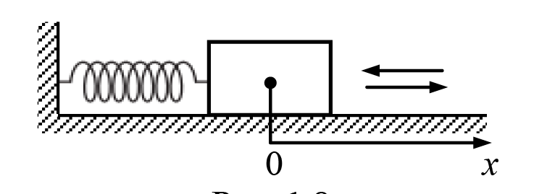 | А) изгибные колебания
2. 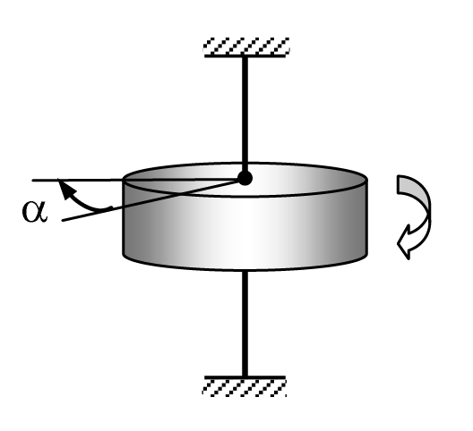 | Б) крутильные колебания
3. 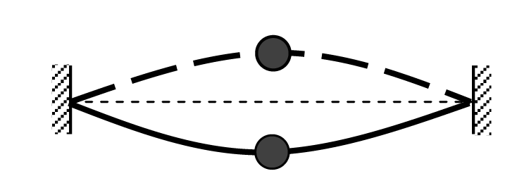 | В) продольные колебания

Правильный ответ: 1-В, 2-Б, 3-А,
Компетенции (индикаторы): ОПК-1

2. Установить сооответствие рисунка названиям колебаний по виду динамической модели.
1. 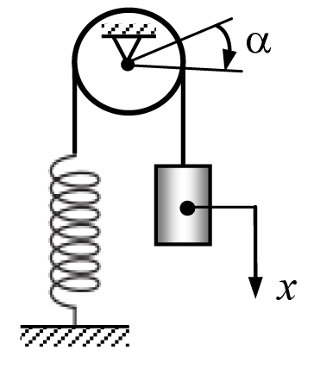 | А) С конечным числом степеней свободы
2. 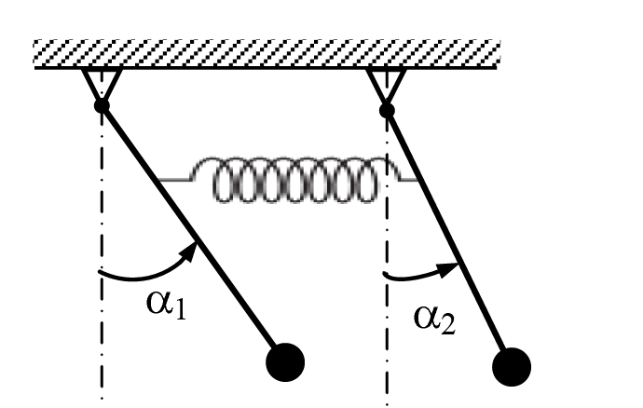 | Б) С бесконечным числом степеней свободы
3.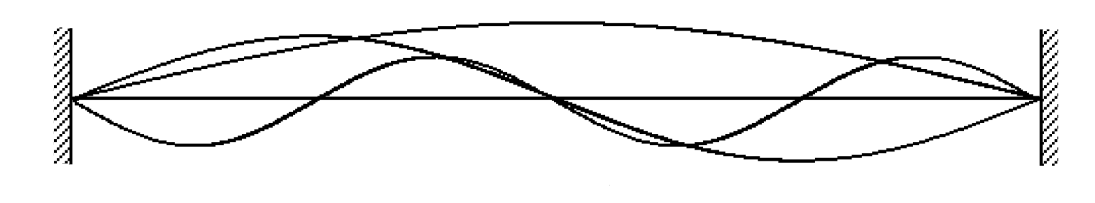 | В) С одной степенью свободы
Правильный ответ: 1-В, 2-А, 3-Б
Компетенции (индикаторы): ОПК-1

3. Установить сооответствие рисунка названиям способов возбуждения колебаний.
1. 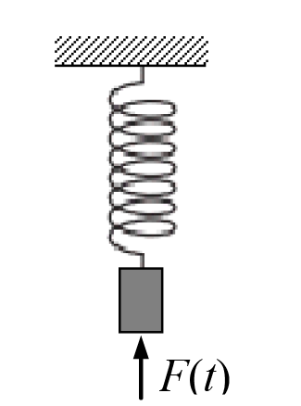 | А) инерционное вожбуждение
2. 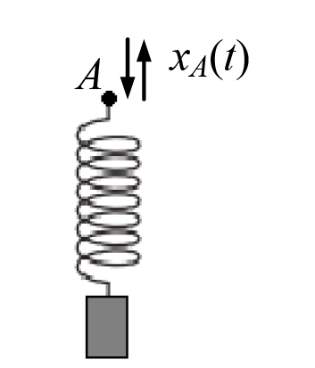 | Б) кинетическое возбуждение
3. 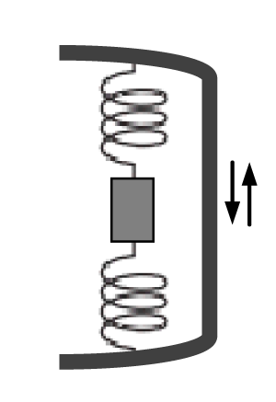 | В) силовое возбуждение

Правильный ответ: 1-В, 2-Б, 3-А
Компетенции (индикаторы): ОПК-1

4. Расставить соответствие групп неленейных колебаний.
1. Автономные | А) незатухающие
2. Неавтономные | Б) вынужденные
 | В) затухающие
 | Г) параметрические
 | Д) автоколебания

Правильный ответ: 1-А,В,Д, 2-Б,Г
Компетенции (индикаторы): ОПК-1

Задания закрытого типа на установление правильной последовательности

Установите правильную последовательность.

1. Установите правильную последовательность этапов динамического расчета
А) Анализ полученных решений с позиций поставленной задачи;
Б) Решение систем дифференциальных уравнений с помощью аналитических и (или) численных методов;
В) Построение математической модели;
Г) Построение динамической модели;
Д) Изучение и анализ реального физического объекта – механизма, системы, процесса.
Правильный ответ: Д, Г, В, Б, А
Компетенции (индикаторы): ОПК-1

Задания открытого типа

Задания открытого типа на дополнение

Напишите пропущенное слово (словосочетание).

1. __________________ – это устройства, предназначенные для преобразования энергии, материалов или информации.
Правильный ответ: Машины / машина
Компетенции (индикаторы): ОПК-1

2. _______________ – это движения или процессы, характеризующиеся определенной повторяемостью во времени.
Правильный ответ: колебания
Компетенции (индикаторы): ОПК-1

3. ___________________ – это первая производная от обобщенной скорости по времени или вторая производная от обобщенной координаты по времени.
Правильный ответ: ускорение
Компетенции (индикаторы): ОПК-1

4. Если полная сохраняющаяся энергия системы выражается в виде квадратичной функции от некоторой переменной (обобщенной координаты) и ее первой производной по времени (обобщенной скорости), то _____________________________ этой системы являются гармоническими.
Правильный ответ: собственные колебания
Компетенции (индикаторы): ОПК-1

5. __________________ – это явление резкого возрастания амплитуды вынужденных колебаний системы при приближении частоты возмущающей силы к некоторому определенному значению – резонансной частоте.
Правильный ответ: резонанс
Компетенции (индикаторы): ОПК-1

6. __________________ – это защита строений, оборудования и человека от вредного воздействия механических колебаний, возникающих при работе машин и механизмов.
Правильный ответ: виброзащита
Компетенции (индикаторы): ОПК-1

Задания открытого типа с кратким свободным ответом

Дайте ответ на вопрос

- Период изменения амплитуды – наименьший промежуток времени между моментами времени, когда амплитуда обращается в нуль (или промежуток времени между двумя соседними амплитудами биений) называется …
Правильный ответ: период биений.
Компетенции (индикаторы): ОПК-1

- Колебания, при которых состояние системы повторяется через равные промежутки времени называются …
Правильный ответ: периодические колебания.
Компетенции (индикаторы): ОПК-1

- Повторяющиеся ограниченные механические движения механической системы относительно некоего среднего состояния, которое в частном случае может быть состоянием равновесия называются …
Правильный ответ: механические колебания.
Компетенции (индикаторы): ОПК-1

- Сила, возникающая при отклонении системы от состояния равновесия и направленная противоположно этому отклонению называется …
Правильный ответ: восстанавливающая сила / обобщенная сила.
Компетенции (индикаторы): ОПК-1

Задания открытого типа с развернутым ответом

Дайте ответ на вопрос

1. В чем заключается метод Релея для определения частоты колебаний?
Время выполнения – 25 мин.
Критерий оценивания: полное содержательное соответствие нижеприведенному пояснению
Ожидаемый результат:
Метод Релея – один из приближенных вариационных методов определения частоты колебаний на основе энергетического метода.
1. Задается форма (статистически или динамически) деформационной составляющей системы, отвечающая граничным условиям. Эта форма заранее не известна, но выбирается наиболее приближенная к истинной.
2. Считаем, что все точки системы колеблются с одинаковой частотой и в одинаковой фазе.
3. Одним из энергетических способов определяют частоту собственных колебаний системы.
4. Релей показал, что рассчитанное значение частоты является приближен- ным и всегда больше или равно точному значению.
Компетенции (индикаторы): ОПК-1

2. Какие основные способы виброзащиты существуют? Перечислите данные способы и привести их описание.
Время выполнения – 30 мин.
Критерий оценивания: полное содержательное соответствие нижеприведенному пояснению
Ожидаемый результат:
Рассмотрим четыре основных способа виброзащиты.
1. Снижение внешней виброактивности – это уменьшение вынуж- дающей силы или кинематического или инерционного воздействия.
Одним из способов снижения виброактивности является балансировка – на вращающуюся деталь механизма устанавливаются противовесы, с помощью которых центр масс системы перемещается на ось вращения.
2. Снижение внутренней виброактивности – это рациональное изменение параметров системы.
3. Виброизоляция (амортизация). Колебания, возникающие при работе различного рода машин и механизмов, передаются прилегающим конструкциям и объектам, что нарушает нормальную работу других устройств, а также вредно влияет на здоровье человека.
Системы виброизоляции делятся на два вида:
активные – системы амортизации, устанавливаемые между источником вибрации и основанием для защиты основания (строения) от колебаний (при силовом или инерционном возбуждении);
пассивные – системы амортизации, устанавливаемые между устройством и основанием (при кинематическом возбуждении колебаний из-за вибрации основания). Пассивные системы амортизации служат для защиты оборудования или человека от колебаний при вибрации фундамента или при транспортировке.
4. Динамическое гашение (или динамическая разгрузка).
Назначение активной системы амортизации – уменьшение силы, действующей на основание (фундамент), которое здесь является объектом виброзащиты.
Пассивная система амортизации
Назначение пассивной системы амортизации – уменьшение амплитуды колебаний тела массой, которое является объектом виброзащиты.
Компетенции (индикаторы): ОПК-1

3. Дайте определение автоколебаний. Что понимается под параметрическими колебаниями?
Время выполнения – 25 мин.
Критерий оценивания: полное содержательное соответствие нижеприведенному пояснению
Ожидаемый результат:
Автоколебания – это устойчивые периодические движения неконсервативной нелинейной системы, источник энергии которых не обладает колебательными свойствами, а поступление энергии регулируется самой системой.
Параметрическими называются колебания, которые возникают в колебательной системе из-за периодического изменения одного из параметров системы. Например, для математического маятника в результате изменения длины маятника или ускорения силы тяжести; для пружинного маятника – массы или коэффициента жесткости; для физического маятника – момента инерции, массы, расстояния от точки подвеса до центра тяжести и т.д.
Компетенции (индикаторы): ОПК-1

